**МУ «Управление образования» Администрации Шелковского**

**муниципального района Чеченской Республики**

**МБОУ «Сары-Суйская средняя общеобразовательная школа»**

**BS00554_**

**( 366107. Чеченская Республика, Шелковской муниципальный район, с. Сары-Су ,ул.Школьная, 1)**

**Справка по проведенным мероприятиям, приуроченным Дню рождения А.Х. Кадырова**

В преддверии Дня рождения А.Х. Кадырова в течение учебного года проводились разного рода мероприятия.

Во исполнение задания Советника Главы Республики Жумашева Аяна, в субботу, **12.09.20г.** во всех классах были проведены **единые классные часы,** посвященные Первому Президенту, Герою России А.Х. Кадырову. Такого рода классные часы воспитывают любовь к малой Родине, чувства патриотизма, гордость за знаменитых людей Республики.

**10 августа 2020г.** руководитель летней площадки Темиралиева А.В. провела конкурс рисунков, посвященный памяти Первого президента ЧР, Героя России А.Х.Кадырова под лозунгом «Дети любят рисовать». Рисунки были самые разные и интересные. Рисовали мелом на асфальте и маркером на бумаге.

**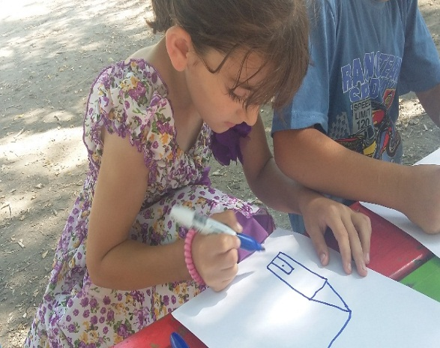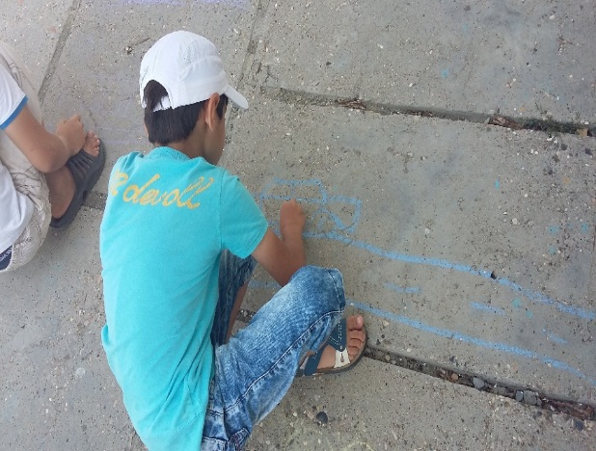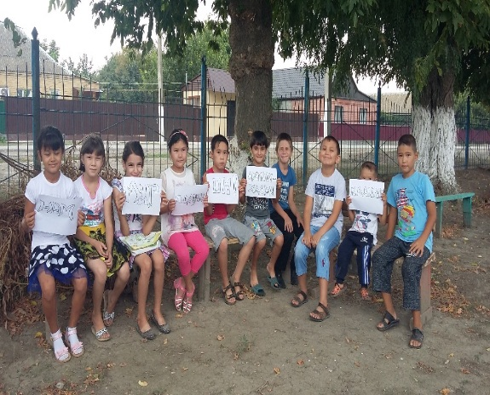**

**Книжную выставку** «Он ушел непобежденным» организовал библиотекарь школы Салимгереева М.А.

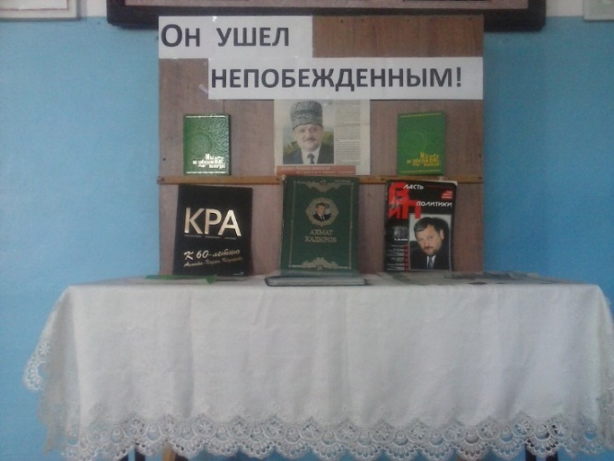

Справку составила \_\_\_\_\_\_\_\_\_\_\_\_\_\_М.А.Салимгереева